«Московская фотолетопись»: Главархив рассказал о летних снимках горожан
15.06.2023
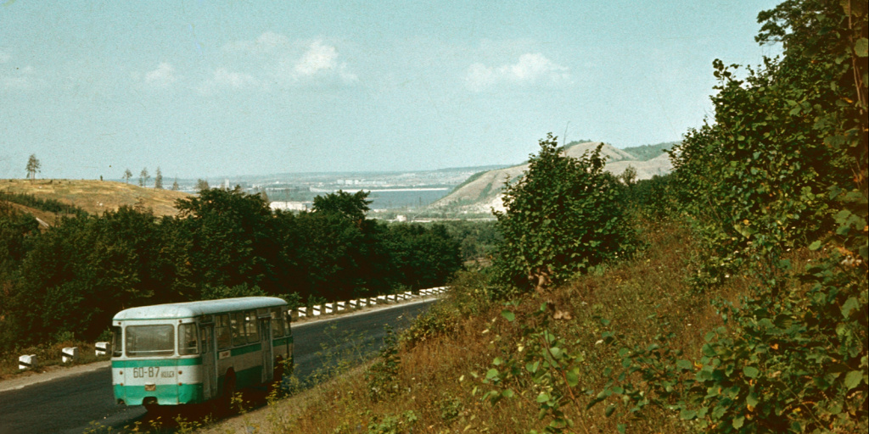

Фрагмент автомобильной дороги в окрестностях [Куйбышева]. [Куйбышевская обл.]. [1970–1980-е гг.]. Фото М.И. Устинова. Главархив Москвы
На летних фотографиях, переданных в столичные фонды из семейных архивов, запечатлены сады и парки, древняя архитектура и подмосковные дачи.
Два года назад Главархив Москвы вместе с городскими центрами госуслуг «Мои Документы» запустил второй этап акции «Москва — с заботой об истории» под названием «Московская фотолетопись». Новый виток проекта дал возможность горожанам передавать фото- и кинопленки с советского периода и до 2000-х годов на вечное хранение в Архивное ведомство через любой удобный офис госуслуг.
В настоящее время кадров с фотоплёнок собрано уже свыше 4,5 тысяч единиц. В сезон отпусков Главархив Москвы рассказывает про летние фотографии из семейных архивов москвичей, пополнившие архивные хранилища в ходе проекта «Московская фотолетопись». Многие из них посвящены путешествиям и отдыху горожан — здесь снимки с отечественных курортов и из пансионатов. На кадрах — аллея фонтанов в Петергофе и деревянные церкви карельского острова Кижи, самарские просторы и подмосковные дачи.
Визуальные источники помогают специалистам и любителям истории лучше представить быт прошлых десятилетий. Например, изображения образов и костюмов отдыхающих горожан на снимках фотографа-любителя Стоянова, сделанные в Геленджике, Ессентуках и в розарии Главного ботанического сада Москвы. Эта подборка — настоящая кладезь ценной информации для историков моды и ландшафтных дизайнеров. На кадрах вместе с цветущими парками и садами хорошо видны наряды отдыхающих, а возле галереи минерального источника одна из гуляющих девушек запечатлена прикрывающейся от солнца китайским зонтиком, модным в 1960-х годах.
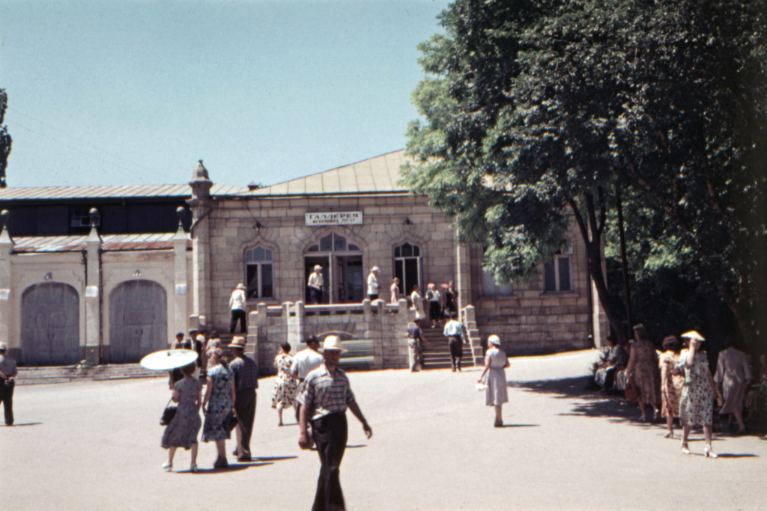

У входа в галерею источника № 17. Ставропольский край, г. Ессентуки. 1960-е гг. Фото [М.Н. Стоянова]. Главархив Москвы
Другие кадры выполнены более в репортажной тематике. Их авторы — москвичи Михаил Устинов и Алла Орехова — засняли освоение дачных участков в Московской области в 1970-е и 1980-е годы. Фотографии иллюстрируют начало застройки выделенных под дачи участков, овощные посадки и цветочные клумбы, слаженное вручную дачное хозяйство и деревенский отдых.
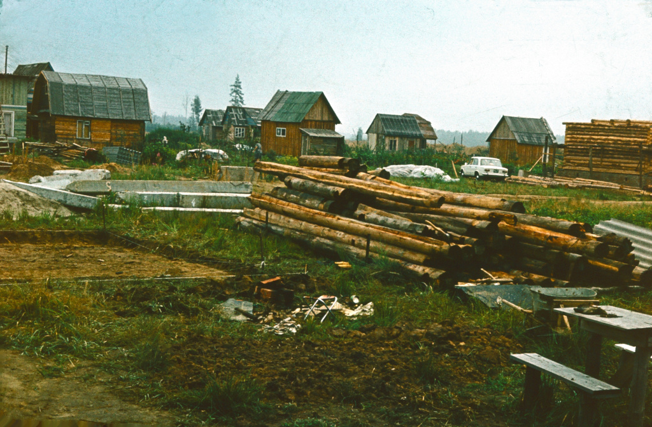
Дачные участки в процессе освоения, разработки и строительства дачных домов. [Московская обл.]. [1970–1980-е гг.]. Фото М.И. Устинова. Главархив Москвы
Летние видовые и пейзажные снимки по туристическим маршрутам страны из переданных в московские фонды фотографий охватывают практически всю вторую половину ХХ века. Например, семья Устиновых путешествовала в 1970-1980-х годах прошлого века по Куйбышевской (теперь — Самарской) области. На переданных из семейных архивов фотографиях сохранились речной пляж с купающимися в Волге, жилой деревянный дом XIX века. Также на большинстве этих снимков видно начало будущей застройки местности.
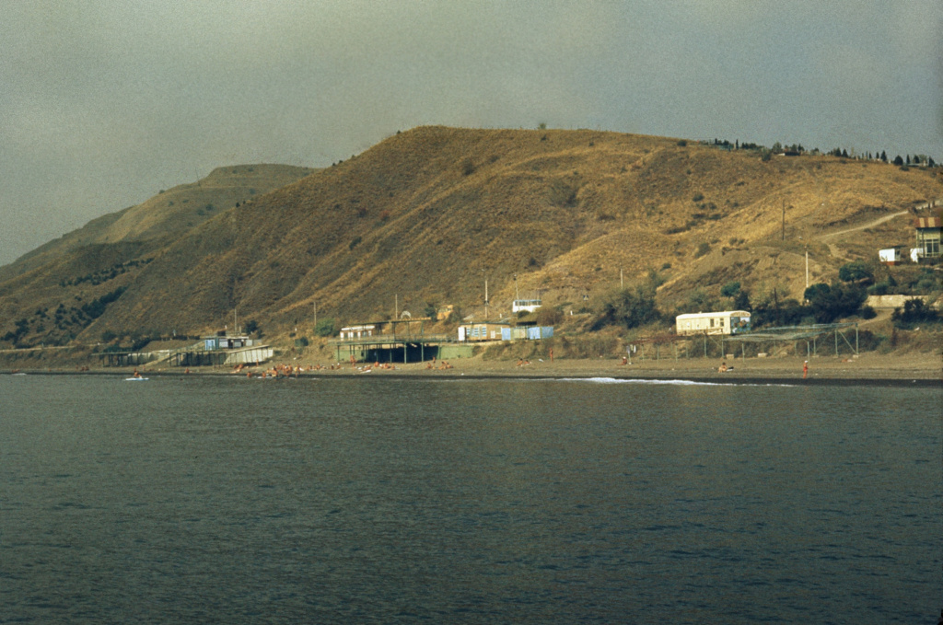
Вид на реку [Волгу]. [Куйбышевская обл.]. [1970–1980-е гг.]. Фото М.И. Устинова. Главархив Москвы
Примерно в эти же годы семьи Стояновых и Ореховых ездили в Ленинград и засняли стрелку Васильевского острова в праздничный день и вид на Морской канал с аллеей фонтанов в Петергофе. Дополняет серию снимков Северной столицы фотография Исаакиевской площади, сделанная фондосдатчицей Крыловой уже в 2000-х годах. Также на конец ХХ века приходятся и кадры фотографа Ореховой, на них запечатлены шедевры деревянного зодчества — церкви, построенные монахами на острове Кижи, ризница Спасо-Преображенского монастыря в Ярославле и собор Пресвятой Богородицы Рождественской церкви города Горький (сейчас возвращено старое название — Нижний Новгород).
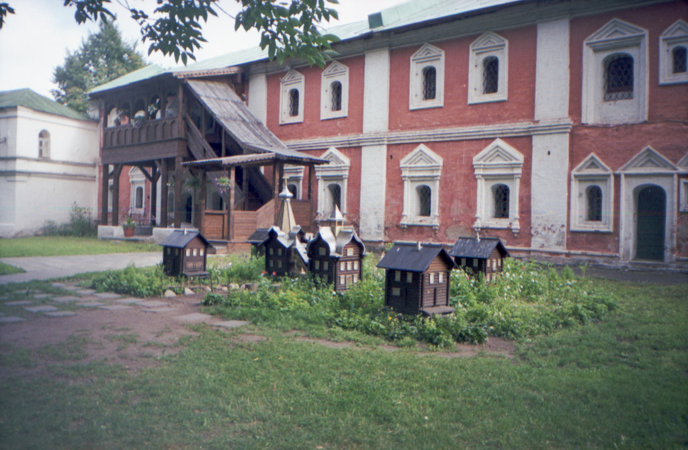
У ризницы на территории Спасо-Преображенского монастыря. г. Ярославль. [1990-е гг.]. Фото [А.П. Ореховой]. Главархив Москвы
Проект «Московская фотолетопись» продолжается: для того чтобы передать материалы в архивные фонды Москвы, достаточно прийти в любой центр госуслуг «Мои Документы», взять с собой паспорт и документы, которые будут переданы на вечное хранение. Все материалы пройдут тщательную экспертизу ценности, по ее результатам проводится процедура включения в Архивный фонд Москвы. Переданные фотографии, которые уже занесены в фонды и прошли оцифровку, можно увидеть в разделе «Московская фотолетопись» в зале «1950-2000-е гг.» виртуального музея «Москва - с заботой об истории».

Адрес страницы: http://mosarchive.mos.ru/presscenter/news/detail/11656502.html
ГБУ "Мосархив"

